L’Ospedale San Gerardo di Monza: l’arte della cura e “la cura dell’arte”– 2° parte
Impegno e beneficenza: una tradizione di famiglia
Eccoci di nuovo su queste pagine per raccontare della “Quadreria dei benefattori” dell’Ospedale di Monza e della sua storia!
Per chi non avesse letto l’articolo precedente ci presentiamo brevemente: siamo Daniele Stucchi e Laura Carbonelli, un collaboratore di restauro e una laureanda in storia dell’arte; da novembre 2009 lavoriamo come volontari del Servizio Civile Nazionale al progetto “Impara l’arte ma non metterla da parte”, guidato dalla restauratrice Gabriella Mantovani e coordinato dalla dott. Stefania Morandini, responsabile del Servizio Civile e referente per la quadreria ospedaliera, nell’ambito dell’Unità Operativa Affari Generali e Legali per l’Ospedale.
La storia che oggi vi vogliamo raccontare riguarda due famiglie che, in modi differenti, hanno avuto uno stretto rapporto con l’ospedale cittadino: la prima è una famiglia di pittori locali, i Bianchi, mentre la seconda è un’illustre famiglia monzese di benefattori, i Fumagalli.
La famiglia dei Bianchi vede come capostipite Giosuè, un artista di tradizione accademica che fu allievo di Giuseppe Longhi; nato nel 1803, lavorò prima a Milano e poi stabilmente a Monza, dove produsse molti ritratti per la piccola e media borghesia cittadina. Il suo lavoro di ritrattista per l’Ospedale ha inizio intorno alla metà agli anni Trenta dell’Ottocento e prosegue fino a poco prima della scomparsa, avvenuta nel 1875; di sua mano si conservano nella quadreria dell’ospedale una dozzina di effigi.
Giosuè ebbe diversi figli e figlie; tra questi due scelsero di portare avanti il lavoro del padre: Mosè (1840-1904), divenuto ben presto un artista di fama internazionale, e Gerardo (1845-1922). La figura di Mosè Bianchi è sicuramente la più nota: il suo talento prorompente e la sua reputazione hanno spesso offuscato la luce di Gerardo, artista di buona mano ma con ambizioni più modeste rispetto al celebre fratello. Se il primo seppe lasciare la natia Monza per approdare con la sua arte nel capoluogo lombardo – dove ricevette importanti commissioni -, il secondo preferì l’atmosfera provinciale e schiva della sua città, dove nel 1862 aprì un laboratorio artistico di fotografia, lo “Studio G. Bianchi”.
Abbiamo detto che i due figli di Giosuè raccolsero la sua eredità e infatti fu così anche per quanto riguarda il lavoro di ritrattista per l’ospedale: se in quadreria compaiono solo un paio di opere di Mosè, di Gerardo si conservano più di 40 effigi, prodotte tra il 1881 e il 1917.
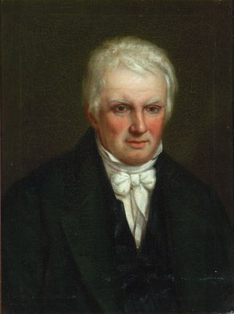
Negli anni Trenta, prima che si concludesse la pratica del ritratto gratulatorio, a raccogliere il testimone di questa tradizione familiare - che durava ormai da quasi un secolo - fu il figlio di Gerardo, Rino Bianchi (1884-1968), un pittore davvero ignoto fuori da Monza, che portò avanti lo studio fotografico paterno e che eseguì per l’Ospedale un paio di ritratti.
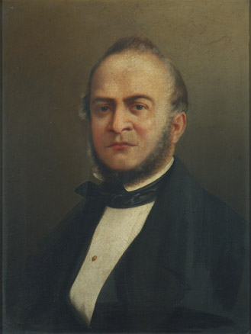
La seconda famiglia di cui vogliamo parlare è quella dei Fumagalli, industriali monzesi produttori di cappelli, un settore in cui Monza primeggiò per tutto l’Ottocento e l’inizio del Novecento. Una famiglia benestante, dunque, quella dei Fumagalli, che seppe condividere la ricchezza accumulata con il proprio lavoro con quella parte di monzesi bisognosi di cure ed assistenza. Il capostipite è Giò Battista, nato da un commerciante di stoffe nel 1771, che fondò in Monza un cappellificio a conduzione familiare; scomparve nel 1846 beneficando l’ospedale cittadino e inaugurando, così, una pratica che divenne poi consuetudine per i suoi discendenti.
Anonimo lombardo, Ritratto di Giò Batta Fumagalli, 1846
Tre dei suoi figli compaiono, infatti, con lui nella Quadreria dei Benefattori dell’Ospedale: Giò Antonio con la moglie Rachele, Paolo e Luigia.
Giovanni Antonio Fumagalli ampliò la tessitura paterna trasformandola in un'azienda moderna per la filatura meccanica del cotone, la "Fratelli Fumagalli di Gio Batta", che figura tra le fornitrice dell’ospedale. Sposato con Rachele Colombo, Giò Antonio ebbe tre figli: Costantino, Battista e Adelaide.
De Notaris Carlo, Ritratto di Giò Antonio Fumagalli, 1871
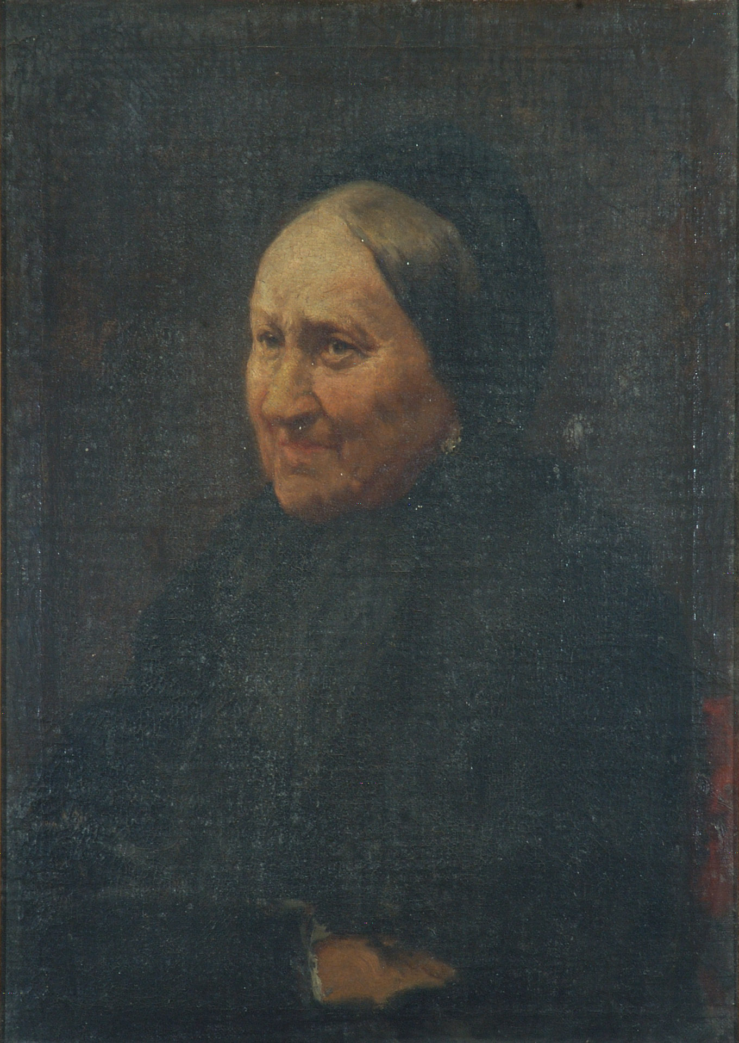
In memoria dei genitori i figli vollero istituire delle “piazze da cronico” – letti per malati in lunga degenza – presso la Pia Casa di Ricovero e Industria monzese, il ricovero per anziani e poveri bisognosi della città.
Nel 1871 la figlia Adelaide donò all’ente lire 7.500 per l'istituzione di un letto in memoria del padre - scomparso il 27 febbraio 1870 -, mentre nel luglio1892 fu il figlio Costantino a disporre un lascito di lire 10.000 in memoria della defunta madre, Rachele Colombo vedova Fumagalli, deceduta il 12 gennaio dello stesso anno. Nella Quadreria dell’ospedale si conservano i ritratti di entrambi i coniugi.
Bianchi Gerardo, Ritratto di Rachele Colombo vedova Fumagalli, 1892
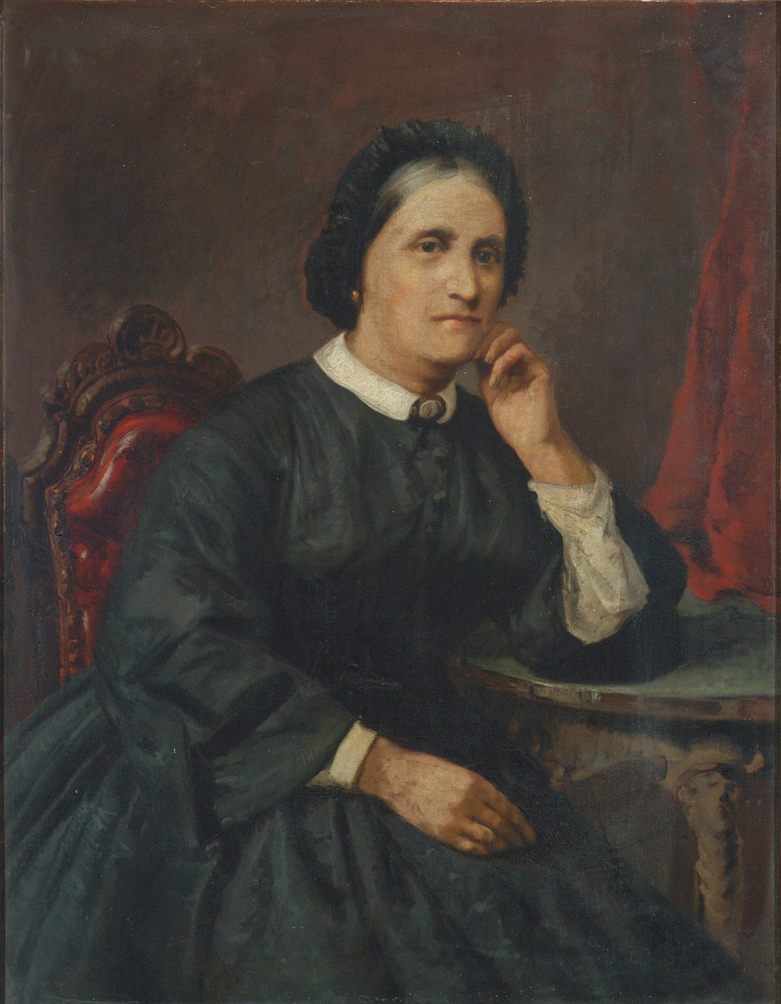
Paolo Fumagalli fu invece inserito tra i benefattori dell’Ospedale in seguito all’elargizione del figlio Giulio e degli eredi, che nel luglio 1874 donarono 7.000 per un letto intestato al congiunto defunto.
Luigia Fumagalli, vedova Longo dispose invece direttamente delle proprie sostanze con testamento segreto depositato presso il notaio Alessandro Polloni il 22 dicembre 1884; la benefattrice morì il 10 febbraio1888, lasciando un legato di lire 10.000 per un “letto per cronici” presso l’Ospedale di Monza. Anche l’erede ed esecutore testamentario della donna, il nipote Claudio Frigerio, figura tra i benefattori dell'Ospedale, in qualità di presidente della ditta Fossati & Lamperti.
Bianchi Gerardo, Ritratto di Luigia Fumagalli vedova Longo, 1888

I nomi di questi illustri concittadini compaiono sulle lapidi commemorative poste all’ingresso dell’edificio di via Solferino (ex Ospedale “Vecchio”), che l’amministrazione ospedaliera fece incidere per onorare la memoria dei benefattori dei Luoghi Pii monzesi.
Abbiamo parlato di due famiglie e di due tradizioni differenti, ma di un fondamentale punto di contatto: la dedizione verso l’Ospedale di Monza. E non solo: il Ritratto di Luigia Fumagalli (1888) e della madre Rachele Colombo (1892) vennero eseguiti proprio da un Bianchi, Gerardo.
In seguito alla mostra “San Gerardo e Monza. Volti e vite dei benefattori dell’Ospedale”, allestita all’Arengario di Monza nel 2007 (in occasione degli 800 anni dalla morte del santo), un discendente della famiglia, l’Ing. Giulio Romario Fumagalli, ha finanziato il restauro di alcuni ritratti dei suoi avi appartenenti all’ospedale. Si tratta di un gesto di affetto - dettato dal desiderio di ridare luce a quei volti cari - e insieme un atto di generosità che si inserisce pienamente nel programma di riqualificazione della quadreria, ridonando a queste opere la considerazione che meritano.
La tradizione vive ancora!
Si conclude così questo nostro breve itinerario storico attraverso la Quadreria dei benefattori: prossimamente ci concentreremo sul progetto di restauro dei dipinti e vi racconteremo come procede il lavoro di manutenzione.
A presto!
Laura Carbonelli e Daniele Stucchi

